内核的设计模式：

微内核：

内核只保留最核心功能，而其它应该由内核实现的功能被实现子系统；

单内核：

把所有功能统统做进内核；

Linux：单内核，把许多功能做成了内核模块(ko: kernel object)

内核模块可以动态装载和卸载：

U盘

驱动程序是运行内核空间，作为内核模块

先安装内核开发环境，/usr/src/

/lib/modules 有个与内核版本号对应的目录，下面内核都与模块对应

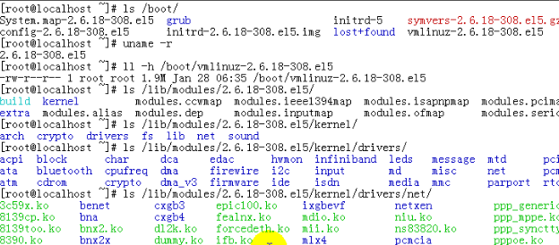

Linux单内核：吸收了微内核的特性

**内核和模块(.ko)**

内核：/boot/vmlinuz-version

模块：/lib/modules/version/